

**Basisgenetica**

Biologie leerjaar 2 niveau 4

**MBO Veehouderij**

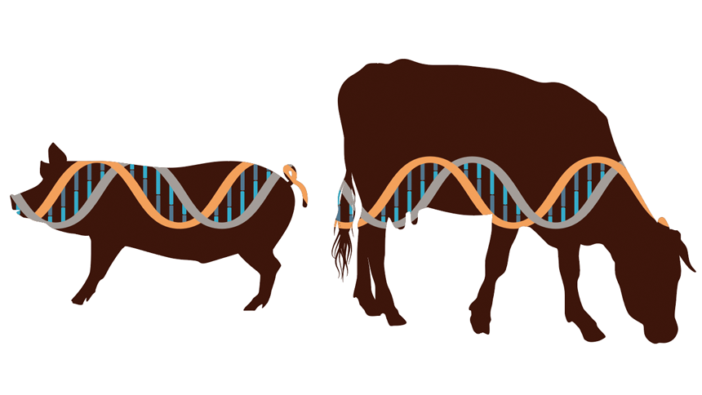

# Inleiding

Bij het vak basisgenetica leer je in 6 lessen de basis van fokkerij. Je leert over genetica op zich – genetische variatie, basis genetica en verschillende soorten kruisingsschema’s en over toegepaste genetica – denk hierbij aan fokprogramma’s, selectie, inteelt, inkruisen en verschillende structuren om fokkerij te organiseren.

De lessenserie wordt afgesloten met één toets. Je maakt de opdrachten in dit werkdocument, daarnaast gebruik je het boek. Sla het document op in de map IO gezonde veestapel.

**Inhoud**

Inleiding 2

Wat moet je kunnen en kennen voor de toets? 4

Les 1: Fokkerij en basisgenetica 5

Wat is fokkerij? 5

Erfelijke eigenschappen selecteren 5

Basisbegrippen 5

Les 2: Kruisingsschema’s 8

Mono hybride kruisingen 8

Kruisingsschema’s met een intermediair 10

Les 3: Di-hybride kruisingsschema’s en erfelijke gebreken 12

Di-hybride kruising 12

Erfelijke gebreken 12

Les 4: Fokprogramma’s 14

Fokprogramma 14

Inteelt 14

Opdracht inkruisen 15

Les 5: Inkruisen 18

Les 6: Fokkerij organiseren 19

Piramide structuur 19

(Open) nucleus 19

Genomic selection 19

# Wat moet je kunnen en kennen voor de toets?

**Les 1: Fokkerij en basisgenetica**

1. Je kunt uitleggen wat fokkerij is en hoe er geselecteerd wordt.
2. Je kunt begrippen van celdeling en genetica uitleggen en gebruiken.
3. Je kunt het verschil uitleggen tussen een lichaamscel en een geslachtscel, hoe dit ontstaat en welke eigenschappen de cellen hebben.
4. Je kunt uitleggen wat mutaties zijn en hoe deze ontstaan.

**Les 2: Kruisingsschema’s**

1. Je kunt een mono-hybride kruising opstellen en vanuit het schema conclusies trekken.
2. Je kunt een intermediaire kruising opstellen en vanuit het schema conclusies trekken.

**Les 3: Di-hybride kruisingsschema’s en erfelijke gebreken**

1. Je kunt een di-hybride kruising opstellen van vanuit het schema conclusies trekken.
2. Je kunt verschillende vormen van mutaties benoemen en uitleggen hoe deze tot stand komen.
3. Je kunt verschillende erfelijke gebreken benoemen en uitleggen hoe dit vererft wordt.

**Les 4: Fokprogramma’s**

1. Je kunt vertellen wat een fokprogramma is en waarom je dit gebruikt
2. Je kunt vertellen welke vier selectiepaden er zijn.
3. Je kunt vertellen wat inteelt is, wat er bedoeld wordt met een inteeltdepressie en hoe je een inteelttoename kan verkleinen.
4. Je kunt uitleggen wat de inteeltcoëfficiënt is en hoe dit tot stand komt.

**Les 5: Inkruisen**

1. Je kunt de begrippen die te maken hebben met fokkerij, inteelt en kruisingen uitleggen en gebruiken.
2. Je kunt vertellen waarom er wordt ingekruist.
3. Je kunt verschillende vormen van kruisingsmethoden beschrijven met hun voor- en nadelen.

**Les 6: Fokkerij organiseren**

1. Je kunt verschillende systemen uitleggen om een fokdoel te bereiken.
2. Je kunt voor- en nadelen van deze systemen uitleggen.

# Les 1: Fokkerij en basisgenetica

Genetica is een belangrijk aspect in de veehouderij. Doormiddel van fokken worden dieren verbeterd en geven zij bijvoorbeeld meer melk of zijn ze beter bestand tegen ziekten. Dit thema van biologie geeft je meer inzicht over hoe het fokken tot stand komt.

## Wat is fokkerij?

De volgende vragen gaan over hoofdstuk 1 van de module fokkerij melkvee.  
Deze module vind je hier: [Fokkerij melkvee - hoofdstuk 1 fokken](https://contentplatform.ontwikkelcentrum.nl/CMS/CDS/Ontwikkelcentrum/Published%20content/Kenniskiem/98514%20Fokkerij%20melkvee/98514/98014/kenniskiem2/98014-or-2.html)

1. Wat is fokkerij?
2. a. Wat is een fokdoel?

b. Stel, jij bent verantwoordelijk op het bedrijf voor de fokkerij.  
 Hoe zou jouw fokdoel er uit zien?

1. Wat is een fokplan?

## Erfelijke eigenschappen selecteren

Kijk het volgende filmpje: [Erfelijke eigenschappen selecteren](https://schooltv.nl/video/erfelijke-eigenschappen-selecteren-koeien-fokken-die-veel-melk-opleveren/). Beantwoord ondertussen de vragen.

1. Op welke punten vindt selectie plaats bij stieren?
2. Hoe weten de wetenschappers dat de dochters van de stier veel melk produceren?
3. Hoe koeien kunnen bevrucht worden van 1 zaadlozing?
4. Hoeveel kalfjes kan een stier krijgen binnen een jaar tijd?
5. Naar welke 3 eigenschappen van sperma wordt gekeken om te bepalen of het sperma van goede kwaliteit is?

## Basisbegrippen

De volgende opdrachten gaan over hoofdstuk 2 van de module fokkerij melkvee.  
Deze module vind je hier: [Fokkerij melkvee – hoofdstuk 2 genetica](https://contentplatform.ontwikkelcentrum.nl/CMS/CDS/Ontwikkelcentrum/Published%20content/Kenniskiem/98514%20Fokkerij%20melkvee/98514/98014/kenniskiem2/98014-or-3.html)

Lees 2.1 t/m 2.4 door en maak de volgende opdrachten.

**Belangrijke begrippen voor genetica**

Geef bij de volgende begrippen de betekenis.

|  |  |
| --- | --- |
| Chromosoom |  |
| Genen |  |
| Allel |  |
| Geslachtschromosoom |  |
| Genotype |  |
| Fenotype |  |
| Homozygoot |  |
| Heterozygoot |  |
| Dominant |  |
| Recessief |  |
| Intermediair |  |
| Monogeen |  |
| Polygeen |  |
| Genetische variatie |  |

**Beantwoord de volgende vragen over genetica.**

1. Wanneer komt een recessief allel tot expressie?
2. Negatieve eigenschappen erven vaak recessief over. Hoe komt dit?
3. Bij de bevruchting wordt er bepaald of een kalf uitgroeit tot een stier of koe. Hoe wordt dit bepaald en wie heeft hierin de belangrijkste rol?
4. Benoem drie redenen waardoor volle broers genetisch niet gelijk zijn.
5. Bij kippen wordt het geslacht door geslachtchromosomen anders bepaald. Zoek uit welke geslachtschromosomen een hen heeft en welke een haan heeft.

**Beantwoord de volgende vragen over mitose en meiose.**

1. Tijdens een kerndeling bij mitose, bestaat een chromosoom uit twee DNA-ketens. Waardoor bevatten deze twee ketens precies dezelfde informatie voor erfelijke eigenschappen?
2. Bevat elke dochtercel na mitose evenveel, meer of minder chromosomen als de moedercel?
3. Een koe heeft in de kern van een levercel 60 chromosomen.
   1. Hoeveel chromosomen bevat de kern van een huidcel van een koe?
   2. Is de huidcel ontstaan door mitose of meiose?
   3. Hoeveel chromosomen bevat de kern van een eicel van een koe?
   4. Is de eicel ontstaan door mitose of meiose?
   5. Hoeveel chromosomen bevat de kern van een bevruchte eicel van een koe?
4. Leg het verschil tussen mitose en meiose uit. Beschrijf het proces en de hoeveelheid chromosomen bij mitose en meiose van een koe.

Lees de volgende pagina’s door: [Recombinatie](https://contentplatform.ontwikkelcentrum.nl/CMS/CDS/Ontwikkelcentrum/Published%20content/Kenniskiem/93504%20Basisgenetica/93504/93504/93004-k-5.html) en [Mutatie](https://contentplatform.ontwikkelcentrum.nl/CMS/CDS/Ontwikkelcentrum/Published%20content/Kenniskiem/93504%20Basisgenetica/93504/93504/93004-k-6.html)

1. Bij meiose komt recombinatie of crossing over voor. Wat houdt dit in?
2. Noteer de betekenis van de volgende begrippen.

|  |  |
| --- | --- |
| Mutatie |  |
| Stille mutatie |  |
| Letale mutatie |  |
| Functionele mutatie |  |

20. Zoek twee voorbeelden van een letale mutatie bij runderen.

Ben je klaar? Oefen dan de begrippen.  
Dit kan via [Quizlet](https://quizlet.com/_8g13kl?x=1qqt&i=yyb04)  
Leer de begrippen voor de volgende les.

# Les 2: Kruisingsschema’s

Deze les ga je bezig met het opstellen van kruisingsschema’s. Het is daarbij belangrijk dat je de verschillende begrippen (les 1) goed kent. Ken je de begrippen nog niet zo goed? Hou ze er dan bij!

Lees eerst paragraaf [2.6 Kruisingen](https://contentplatform.ontwikkelcentrum.nl/CMS/CDS/Ontwikkelcentrum/Published%20content/Kenniskiem/98514%20Fokkerij%20melkvee/98514/98014/kenniskiem2/98014-k-14.html) door.

## Mono hybride kruisingen

**De volgende opdrachten gaan over kruisingsschema’s van een mono-hybride kruising.**

1. Bij koeien is het gen voor een zwarte vachtkleur dominant over het gen voor een rode vachtkleur.
   1. Wat is het fenotype van een koe met genotype AA?
   2. Wat is het fenotype van een koe met genotype Aa?
   3. Wat is het fenotype van een koe met genotype aa?
   4. Kan een koe met genotype AA een kalf krijgen met een rode vachtkleur? Waarom wel of niet?
2. Bij kippen is het gen voor gevederde poten dominant over dat voor kale poten. Een haan met gevederde poten wordt gekruist met een kip met kale poten. Van de 13 kuikens hebben er 6 gevederde poten en 7 kale poten.
   1. Wat zijn de eigenschappen van de ouderdieren in gensymbolen?
   2. Zijn de gevederde kuikens heterozygoot of homozygoot?
   3. Maak een kruisingsschema van deze kruising, gebruik onderstaand schema.

|  |  |  |
| --- | --- | --- |
|  | **Genotype kip:** | **Genotype haan:** |
| In de geslachtscel: | of | of |
|  |  |  |
|  | Allel in eicel: | Allel in eicel: |
| Allel in zaadcel: |  |  |
| Allel in zaadcel: |  |  |

1. Bij runderen is het gen voor een bonte vacht (H) dominant over het gen voor een egale vacht (h). Een bonte koe die homozygoot is voor het type vacht, wordt een aantal malen gekruist met een stier met een egale vacht. Beantwoord de volgende vragen.
   1. Wat zijn de genotypen van de ouders?
   2. Welke genen kunnen de geslachtscellen van beide ouders bevatten?
   3. Welke mogelijkheid bestaat er voor de versmelting van een eicelkern met een zaadcelkern?
   4. Wat zal het fenotype zijn van de nakomelingen?
2. De nakomelingen planten zich onderling voort. Vul het onderstaande schema in. Beantwoord daarna de vragen.

|  |  |  |
| --- | --- | --- |
|  | **Genotype koe:** | **Genotype stier:** |
| In de geslachtscel: | of | of |
|  |  |  |
|  | Allel in eicel: | Allel in eicel: |
| Allel in zaadcel: |  |  |
| Allel in zaadcel: |  |  |

1. Hoe groot is de kans dat er bij deze kruising nakomelingen ontstaan die homozygoot bont zijn?
2. Hoe groot is de kans dat er bij deze kruising nakomelingen ontstaan die heterozygoot?
3. Hoe groot is de kans dat er bij deze kruising nakomelingen ontstaan die homozygoot egaal zijn?
4. Bij varkens wordt het voorkomen van een krulstaart veroorzaakt door een bepaald gen. Een heterozygote zeug wordt gedekt door een heterozygote beer. Beide dieren hebben een krulstaart, er worden 8 biggen geboren. De eerste big blijkt een rechte staart te hebben. Hoe groot is de kans dat ook de volgende big een rechte staart heeft?

Werk je antwoord volledig uit.

|  |  |  |
| --- | --- | --- |
|  | **Genotype zeug:** | **Genotype beer:** |
| In de geslachtscel: | of | of |
|  |  |  |
|  | Allel in eicel: | Allel in eicel: |
| Allel in zaadcel: |  |  |
| Allel in zaadcel: |  |  |

## Kruisingsschema’s met een intermediair

Er zijn ook eigenschappen die voorkomen in een tussenvorm: een intermediair.   
Het bekendste voorbeeld daarvan is met leeuwenbekjes (plantje), die heb je in het rood (dominant), in het wit (dominant) en in het roze (intermediair). Maar ook eigenschappen van dieren kunnen als intermediair voorkomen.

Bij een intermediaire kruising maak je gebruik van een extra letter om aan te geven wat het verschil is tussen de eigenschappen. Lees de uitleg van een intermediair kruisingsschema door: [uitleg biologiepagina.](https://biologiepagina.nl/Flashfiles/Ispring/2Intermediair.htm)

1. Bij het Engelse Shorthorn-vee komen rode, vaalrode en witte runderen voor. Een veehouder die deze runderen fokt, insemineert vele vaalrode koeien met sperma van één vaalrode stier. Onder de nakomelingen bevinden zich vaalrode, witte en rode kalveren.   
   1. Uit de tekst kun je concluderen welke eigenschappen dominant zijn en welke eigenschap de intermediair is. Welke conclusie kun je trekken?
   2. Een vaalrode koe wordt gedekt door een rode stier.   
      Werk het kruisingsschema uit.

|  |  |  |
| --- | --- | --- |
|  | **Genotype koe:** | **Genotype stier:** |
| In de geslachtscel: | of | of |
|  |  |  |
|  | Allel in eicel: | Allel in eicel: |
| Allel in zaadcel: |  |  |
| Allel in zaadcel: |  |  |

* 1. Hoe groot is de kans op een vaalrode nakomeling?
  2. Hoe groot is de kans dat er een witte nakomeling uit komt?

Wil je meer informatie of extra oefenen? Gebruik dan biologiepagina.

[Uitleg monohybride kruising](http://biologiepagina.nl/Flashfiles/Ispring/1Monohybridekruising.htm)

[Oefeningen monohybride kruising](http://biologiepagina.nl/Oefeningen/Erfelijkheid/erfelijkheidautosomaalr.htm)

# Les 3: Di-hybride kruisingsschema’s en erfelijke gebreken

Deze les ga je weer bezig met het opstellen van kruisingsschema’s, maar nu kijken we naar de di-hybride kruising. Bij een di-hybride kruising verschillen ouderdieren in meerdere eigenschappen van elkaar. Lees eerst paragraaf [2.6 Kruisingen](https://contentplatform.ontwikkelcentrum.nl/CMS/CDS/Ontwikkelcentrum/Published%20content/Kenniskiem/98514%20Fokkerij%20melkvee/98514/98014/kenniskiem2/98014-k-14.html) door.

## Di-hybride kruising

**Je gaat zelf een kruisingsschema maken voor een di-hybride kruising.**

1. Voor beide eigenschappen zijn de twee ouderdieren heterozygoot. Het gaat om een zwartbonte ongehoornde stier en een zwartbonte ongehoornde koe.

Zwart is dominant en wordt aangeduid met: Z, dieren met zz zijn roodbont. Ongehoornd is ook dominant en wordt aangeduid met: O. Dieren met oo hebben wel horens.

1. Wat is het fenotype van beide ouders?
2. Welke genotypen horen hierbij?
3. Schrijf de verschillende combinaties van geslachtscellen op in onderstaande tabel.

|  |  |  |  |  |
| --- | --- | --- | --- | --- |
| **Geslachtscellen** |  |  |  |  |
|  |  |  |  |  |
|  |  |  |  |  |
|  |  |  |  |  |
|  |  |  |  |  |

Vul de rest van het schema in en beantwoord de vragen.

1. Hoeveel procent van de nakomelingen zal roodbont zijn?
2. Hoeveel procent van de nakomelingen zal hoornloos zijn?
3. Schrijf hieronder op welke fenotypen er voor komen en in welke verhouding dit voorkomt.

## Erfelijke gebreken

Lees [2.7 Erfelijke gebreken](https://contentplatform.ontwikkelcentrum.nl/CMS/CDS/Ontwikkelcentrum/Published%20content/Kenniskiem/98514%20Fokkerij%20melkvee/98514/98014/kenniskiem2/98014-k-15.html) door.

Leg de volgende begrippen uit:

|  |  |
| --- | --- |
| Drager |  |
| Lijder |  |
| Fokonzuiver |  |
| Fokzuiver |  |

1. De meeste erfelijke ziektes vererven recessief. Leg uit hoe dat komt.
2. Welke erfelijke gebreken komen er bij melkvee voor?
3. Hoe wordt er gezorgd dat er zo min mogelijk erfelijke gebreken in de melkveestapel opduiken?

**Los het volgende vraagstuk op.**

Bij een kruising wordt een zwartbonte homozygote koe die drager is van de ziekte gladde tong gedekt door een roodbonte stier. Ook de stier is drager van de ziekte gladde tong. Deze ziekte wordt aangegeven met de letter G.

1. Wat is het genotype van beide ouders?
2. Schrijf de verschillende combinaties van geslachtscellen op in onderstaande tabel.

|  |  |  |  |  |
| --- | --- | --- | --- | --- |
| **Geslachtscellen** |  |  |  |  |
|  |  |  |  |  |
|  |  |  |  |  |
|  |  |  |  |  |
|  |  |  |  |  |

Vul de rest van het schema in en beantwoord de volgende vragen.

1. Hoe groot is de kans dat een nakomeling een drager wordt van gladde tong?
2. Hoe groot is de kans dat er een zwarte nakomeling lijder wordt?
3. Hoe groot is de kans dat er een volledig gezonde nakomeling geboren wordt die de ziekte ook niet kan doorgeven?
4. Schrijf op welke fenotypen er voor komen en in welke verhouding.

# Les 4: Fokprogramma’s

In deze les ga je kijken naar het fokprogramma, leer je meer over inteelt en fokwaarden en hoe je de fokkerij zou kunnen regelen.

## Fokprogramma

Lees eerst de volgende pagina door. Maak daarna de vragen. [Doel fokkerij](https://contentplatform.ontwikkelcentrum.nl/CMS/CDS/Ontwikkelcentrum/Published%20content/Kenniskiem/98514%20Fokkerij%20melkvee/98514/98014/kenniskiem2/98014-k-5.html)

1. Leg uit wat een fokprogramma is en wat hierin beschreven staat.
2. Wat betekent het als selectiecriteria negatief gecorreleerd zijn?
3. In de eerste les heb je een fokdoel vastgesteld.  
   Werk in grote lijnen een fokprogramma uit om dit fokdoel te behalen.  
   Neem een bedrijf dat je goed kent in je hoofd en werk de volgende punten uit:

|  |  |
| --- | --- |
| **Onderdeel** | **Beschrijving** |
| Fokdoel |  |
| Met welk type koeien start je en waar selecteer je op? |  |
| Welke sterke punten van de koeien wil je behouden? |  |
| Welke minder goede punten wil je er uit fokken? |  |
| Zoek een stier uit die goed bij jouw fokdoel past. Leg uit waarom deze er goed bij past. |  |
| Wat doe je met koeien die tegenvallen of niet aan de gewenste eigenschappen voldoen? |  |

1. Leg uit wat fokwaarden zijn en waar je deze voor gebruikt.

Gebruik hoofdstuk 4 van het [elektronische leerboek fokkerij](https://contentplatform.ontwikkelcentrum.nl/CMS/CDS/Ontwikkelcentrum/Published%20content/ECC%20SP%20modules/Overige/30058%20ELF/30058%20ELF/30058%20ELF/algemeen/concept/frameset.html). Lees 4.2 t/m 4.5 door.  
Maak daarna de opdrachten.

1. Leg uit wat selectiepaden zijn.
2. Welke selectiepaden gebruiken we in de melkveehouderij voornamelijk?
3. Op welk van deze paden kun je het strengst selecteren? Leg uit waarom.

## Inteelt

1. Wat is inteelt?
2. Welke risico’s zijn er aan inteelt verbonden? Leg ook uit waardoor dat komt.
3. Waaraan herken je een inteeltdepressie meestal?

De inteeltcoëfficiënt is een getal waarmee je kunt zien in hoeverre een dier is ingeteeld. Het laat zien hoe groot de kans is dat er een afname is van heterozygoten. Een dier dat volledig is ingeteeld, heeft een inteeltcoëfficiënt van 1.

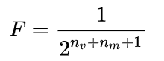  
Je kunt dit zelf uitrekenen door de volgende formule toe te passen.  
De inteeltcoëfficiënt is 1/(2nv + nm + 1).   
Hierbij staat nv voor het aantal generaties aan vaders kant en nm het aantal generaties aan moeders kant.  
  
Voorbeeld:  
Een nakomeling van een broer-zusparing heeft een inteeltcoëfficiënt van 0,25.  
De formule komt er als volgt uit te zien:  
 1/(2x1 + 1 + 1) = 0,25

1. Wat is de inteeltcoëfficiënt van een vader-dochterparing?
2. Noem drie manieren waardoor je inteelttoename kunt voorkomen.

## Opdracht inkruisen

Een van de manieren om inteelt te voorkomen is om met meerdere rassen te gaan werken: inkruisen. Kijk het filmpje over [Procross](https://www.youtube.com/watch?v=EkRRLh8JQ9U). Lees de volgende pagina door: [genetische variatie.](https://contentplatform.ontwikkelcentrum.nl/CMS/CDS/Ontwikkelcentrum/Published%20content/Kenniskiem/98514%20Fokkerij%20melkvee/98514/98014/kenniskiem2/98014-k-13.html)

Voor deze opdracht werk je in een groep van 2 tot 4 personen.   
Je hebt anderhalve les om de opdracht te maken.

Maak een product (poster, presentatie, filmpje, folder, flyer etc.) waarbij je uitleg geeft over de verschillende typen kruisingen en de voor- en nadelen van deze vormen van inkruisen:

* Enkelvoudige gebruikskruising
* Verdringingskruising
* Veredelingskruising
* Rotatiekruising

Daarnaast werk je een voorbeeld uit van een kruising die jij zou inzetten.

1. Kies een eigen koe uit of gebruik het koe uit het voorbeeld (volgende pagina).  
   Neem jouw fokdoel in gedachten.
2. Bedenk wat jij zou willen verbeteren en/of veranderen. Noteer dit.
3. Bedenk welk type kruising jij zou inzetten bij deze koe en waarom.
4. Zoek een stier, passend bij de verbeterpunten en het type kruising dat je gaat inzetten. Beschrijf wat je verwacht dat er zal verbeteren en (misschien) zal verslechteren.

**Voorbeeld koe:**  
Lies 122

Afstamming

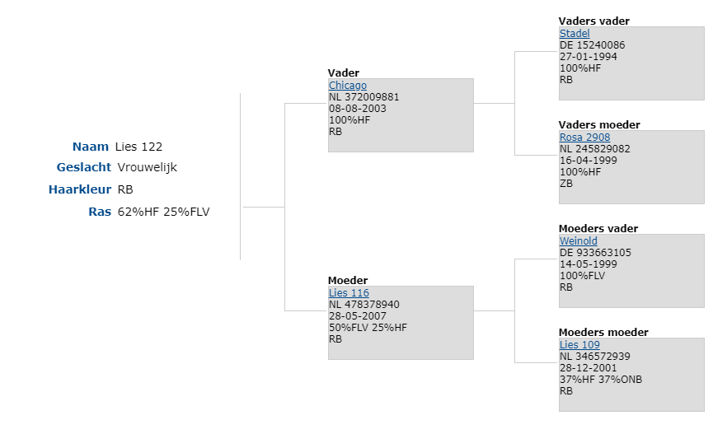

Exterieur

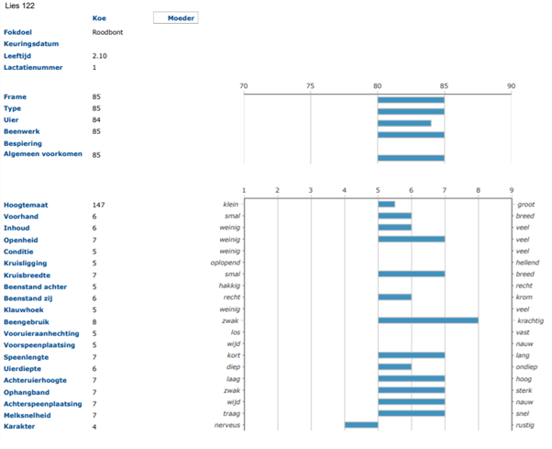

Fokwaarden

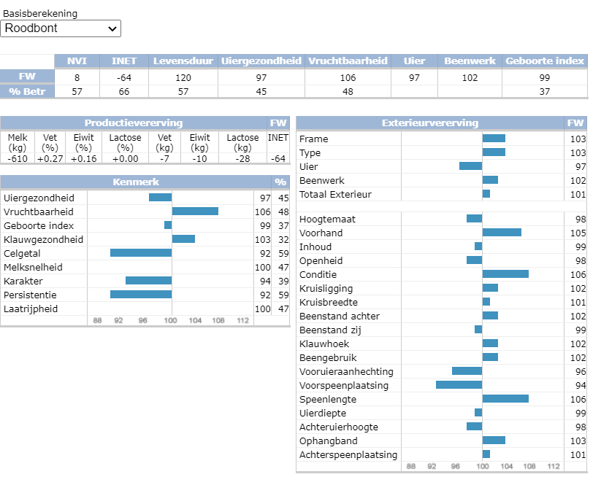

**Eindproduct**

Het eindproduct lever je in aan het eind van de volgende les.   
De resultaten worden besproken in de les.

# Les 5: Inkruisen

Je gaat bezig met de opdracht uit de vorige les en daarnaast ga je een aantal vragen beantwoorden over inkruisen. Lees [4.6 en 4.7 van de algemene theorie](https://contentplatform.ontwikkelcentrum.nl/CMS/CDS/Ontwikkelcentrum/Published%20content/ECC%20SP%20modules/Overige/30058%20ELF/30058%20ELF/30058%20ELF/algemeen/concept/frameset.html) door.

1. Leg uit wat heterosis is.
2. Bij welk type kruising heb je het grootste heterosiseffect?
3. Wordt er bij jou op het (BPV)bedrijf ingekruist?  
   Zo ja, met welk doel en welke rassen wordt dit gedaan?
4. Leg de volgende begrippen uit:

|  |  |
| --- | --- |
| Enkelvoudige kruising |  |
| Driewegkruising |  |
| Vierwegkruising |  |
| Rotatiekruising |  |
| Voortgezette kruising |  |
| Terugkruising |  |
| Verdringingskruising |  |

# Les 6: Fokkerij organiseren

Lees [paragraaf 4.8 t/m 4.11](https://contentplatform.ontwikkelcentrum.nl/CMS/CDS/Ontwikkelcentrum/Published%20content/ECC%20SP%20modules/Overige/30058%20ELF/30058%20ELF/30058%20ELF/algemeen/concept/frameset.html) door. Maak daarna de vragen.

1. Leg uit wat een stamboek is.
2. Welke commerciële fokkerij organisaties hebben we in Nederland?
3. 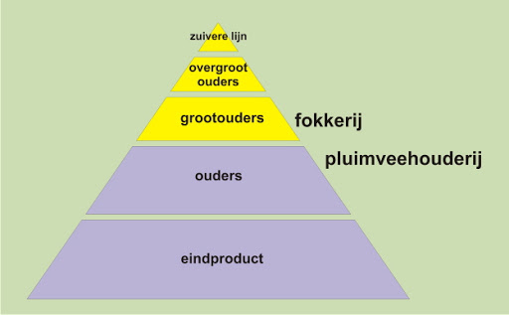Wat doen commerciële fokkerij organisaties om geld te verdienen?

## Piramide structuur

1. Leg uit wat de piramidestructuur is.
2. In welke sector(en) wordt vooral met deze structuur gewerkt?
3. Wat zijn voordelen van de piramidestructuur?
4. Wat gebeurt er in de vermeerderingsfase van de piramidestructuur?

## (Open) nucleus

1. Fokkerij-organisaties kopen hun eigen topmoederdieren aan en fokken deze op. Hoe heet het bedrijf waar deze dieren staan?
2. Hoe gaat de selectieprocedure voor topmoederdieren?
3. Leg in je eigen woorden uit hoe de open nucleus wordt georganiseerd.
4. In hoeverre kan er worden gestuurd op inteelt met het open nucleus systeem zoals CRV handhaaft?

## Genomic selection

Kijk het filmpje: [Genomics](https://www.youtube.com/watch?v=u3fhCe_36KM). Lees het volgende artikel over [genomic selection.](https://www.crv4all.nl/fokwaarden/genomic-selection-in-een-notendop/)

1. Leg in het kort uit wat er bij genomic selection wordt gedaan.
2. Benoem drie voordelen en drie nadelen van deze methode.
3. Als jij zou mogen kiezen, zou je dan wel of geen genomic selection uitvoeren op het bedrijf? Leg uit waarom wel of waarom niet.